Описание выполненных работ:

* Создан файл “Dockerfile” в проекте из ДЗ №2, который создаёт образ для конвертации cv.yaml в cv.html, а так же образ который содержит только готовый файл cv.html.
* Файл cv.html подменяет файл index.html в папке nginx
* Создан файл docker-compose.yaml который позволяет запускать контейнер с nginx
* Создан Makefile с командами для запуска и остановки контейнера

Результаты:

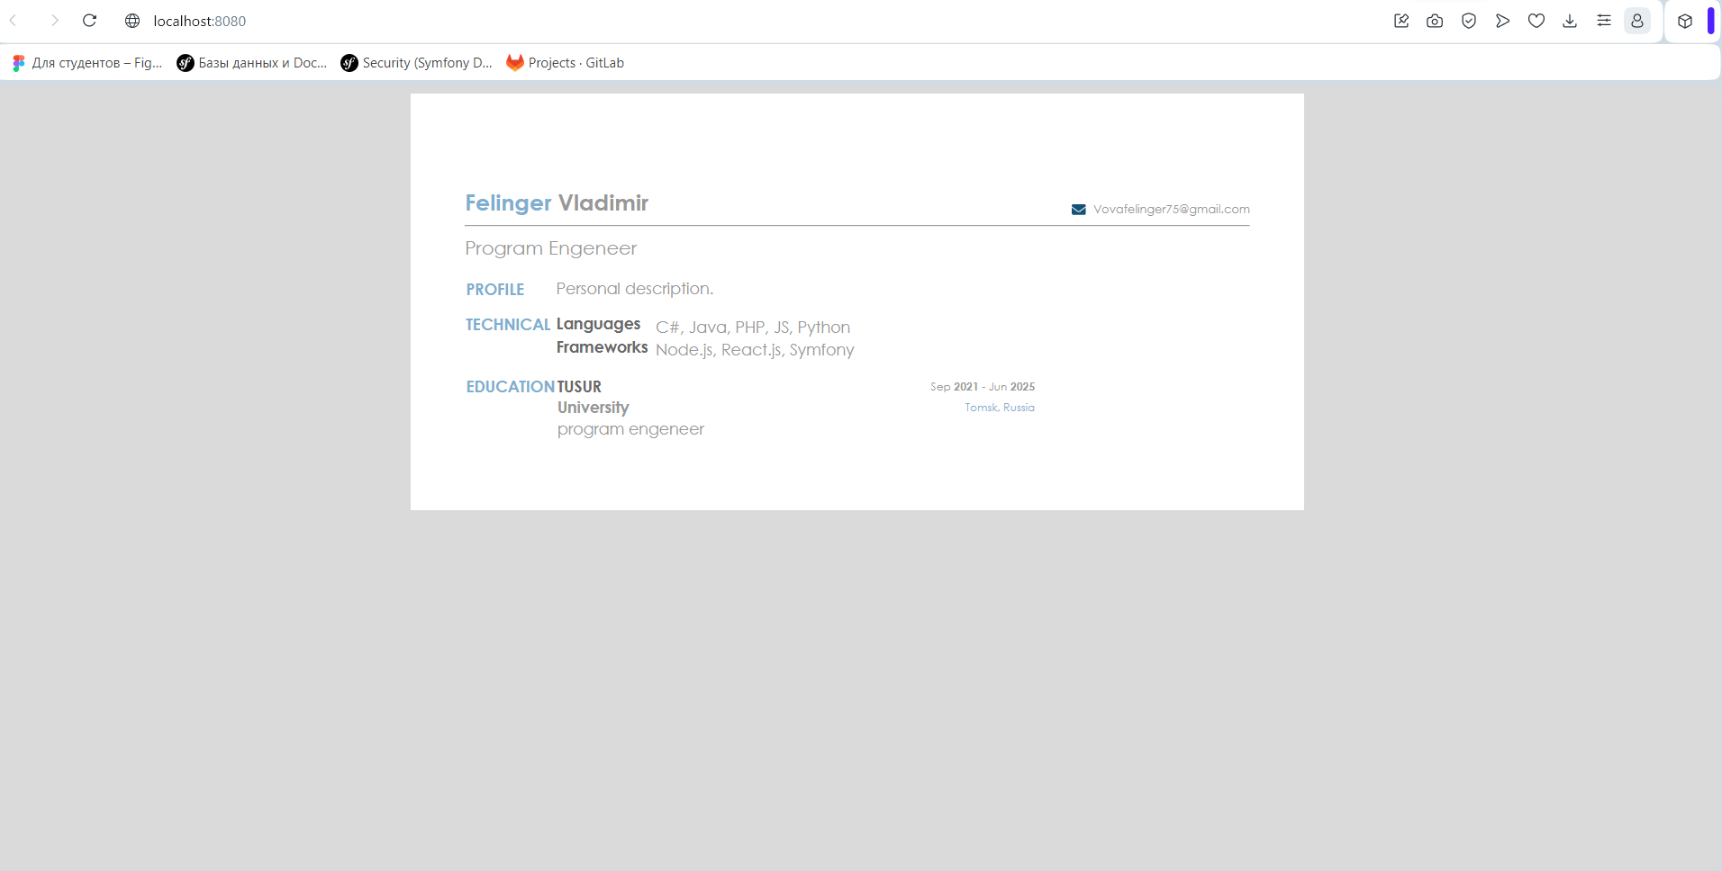

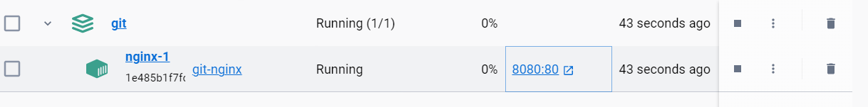

Описание файлов:

Dockerfile

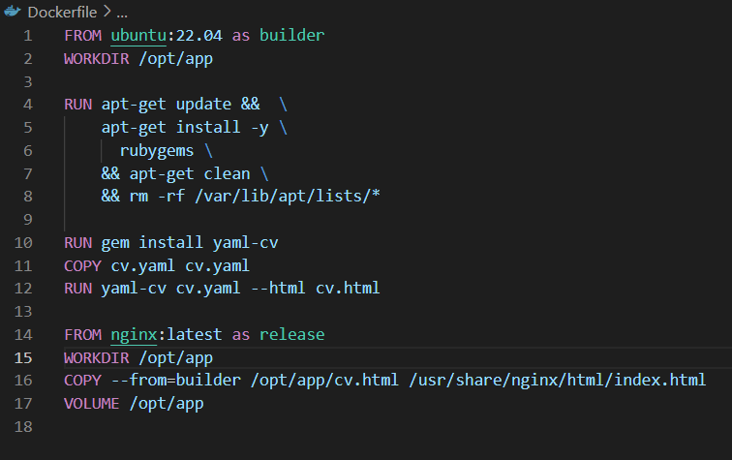

Docker-compose

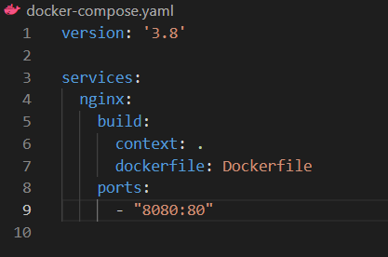

Makefile

